

Nearest Neighbour



Traistaru Vlad-Viorel

Moise Andrei

442A

Contents

1. Scurta descriere Matlab 2

2. Scurta descriere a functiei knnsearch 2

3. Tutorial pentru instalare si rulare proiect 3

4. Descriere sistem 3

5. Bibliografie 5

# Scurta descriere Matlab

Matlab-ul (denumirea vine de la "matrix laboratory") este un mediu computational, dezvoltat de firma The Math Works Inc., dedicat calculului numeric si vizualizarii datelor prin intermediul reprezentarilor grafice. Este de asemenea un pachet de programe de inalta performanta si un limbaj de programare al carui element de baza este matricea ( scalar, vector, matrice sau tablouri multi-dimensionale ). El integreaza analiza numerica, calculul matriceal, procesarea semnalelor si reprezentarile grafice intr-un mediu usor de invatat si de folosit.[1]

Matlab-ul include aplicatii specifice, numite TOOLBOX-uri. Acestea sunt colectii extinse de functii Matlab ( fisiere-M ) care dezvolta mediul de programare de la o versiune la alta, pentru a rezolva probleme din domenii variate. Structural, Matlab-ul este realizat sub forma unui nucleu de baza, cu interpretor propriu, in jurul caruia sunt construite toolbox-urile. Astfel, una dintre facilitatile pe care le ofera Matlab-ul consta in posibilitatea de extindere, care consta in crearea unor noi functii in limbajul Matlab care pot fi folosite in acelasi mod precum functiile predefinite în mediul Matlab. De fapt, toolbox-urile care extind functionalitatea Matlab-ului sunt definite in acest mod.[1]

# Scurta descriere a functiei knnsearch

Functia knnsearch gaseste primii k vecini cei mai apropiati.[2]

Sintaxa:

[Idx = knnsearch(X,Y)](https://www.mathworks.com/help/stats/knnsearch.html?fbclid=IwAR0dCijWuatNM-KgUestNSsFf5FuJDKC4cs_EC8u0yzFhIMfHDZeJqtzGgY#d117e512974)

[Idx = knnsearch(X,Y)](https://www.mathworks.com/help/stats/knnsearch.html?fbclid=IwAR0dCijWuatNM-KgUestNSsFf5FuJDKC4cs_EC8u0yzFhIMfHDZeJqtzGgY#d117e512974) gaseste cel mai apropiat vecin in X pentru fiecare punct de interogare seste cel mai apropiat vecin in X pentru fiecare punct de interogare Y si returneaza indexurile celor mai apropiati vecini in Idx, un vector coloana. Idx are acelasi numar de randuri ca Y. [2]

# Tutorial pentru instalare si rulare proiect

Aplicatia este dezvoltata si rulata folosind Matlab.

* Instalare Matlab

-se descarca fisierul de instalare

- se executa fisierul de instalare

- dupa instalare se poate deschide

Pentru deschiderea si rularea proiectului se procedeaza in felul urmator:

* se deschide Matlab, Open->Se selecteaza folderul in care se afla proiectul si se selecteaza fisierul cu extensia .m ce are numele proiectului ->Open. Pentru a rula proiectul, se apasa butonul Run(F5).

# Descriere sistem

In momentul executiei programului se desfasoara urmatoarele procese: se elibereaza si se curata spatiul de lucru, se incarca baza de date(WINE), se selecteaza esantioanele ca baza de pornire, se selecteaza diferitele esantioane de recunoscut, se iau clasele din prima coloanal, se iau datele relevante din celelalte clase, se iau indexurile celor mai apropiati vecini, se iau clasele celor mai apropiati vecini, se initializeaza status-ul clasificarii cu 0 (fals) si se verifica daca clasele au fost clasificate correct( daca da, atunci se schimba status-ul la 1 (adevarat) ), se iau toate vinurile clasificare correct si se afiseaza rezultatul clasificarii.

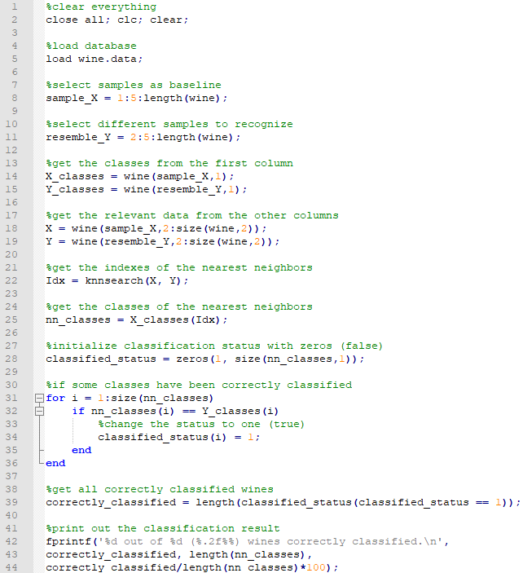

Fig. 4.1 Codul sursa



Fig. 4.2 Rezultatul final

# Bibliografie

1. <https://raduionescu.herokuapp.com/ia/Lab1-2.pdf>

2. <https://www.mathworks.com/help/stats/knnsearch.html>